Luftfilter Projekt
Um Staub und Partikel aus der Luft zufiltern, die beispielsweise beim Säge oder Bohren entstehen, werden wir früher oder später einen Luftfilter benötigen. Dazu würde ein einfacher großer Ventilator, ein Holzkasten, etwas Gitter und Filtermaterial ausreichen. Hat da wer Lust zu?

Team:
- Max
- Okulus
- Michael

Anforderungen Schnittstellen
Die Schnittstelle wird RESTful auf Port 80 laufen.
GET liefert folgenden JSON Struktur:
{
'version':'0.0.0',
'warnings': [ ... ],
'errors': [ ... ],
'dust': '123',
'temperature': '123',
'settings': { 'targetDust':'123', ... } (siehe unten)
}

Warnings
TemperatureWarning
DustWarning

Errors
TemperatureConnectionError
DustConnectionError
TemperaturePlausibilityError
DustPlausibilityError
Die POST Struktur sieht exakt wie die Settings Struktur aus:
{
'targetDust': '123',
'warningDust': '123',
'targetTemperature':'123',
'warningTemperature':'123',
'fullOnFan1': true,
'fullOnFan2': false
}

Einheiten
- Temperature in 1/10 Grad Celsius
- Dust in TBD!
+ LUXBOX API for 2 Strips

Material
- 2x 200mm Lüfter von Bitfenix (12V)
- 2X Innenraumfilter für's Auto (ca. 21x24cm)
- 1X SDS011 Feinstaubsensor Datasheet

Stand
- Max hat eine Schaltung entworfen und ein Platinenlayout erstellt.
- Diese muss noch gefräst werden. Die Besonderheit hieran ist, dass es sich um eine zweiseitige Platine handelt.
Wir sind gespannt, ob das alles so funktioniert wie gedacht.
- Für das Gehäuse gibt es noch keinen Entwurf, allerdings geben der Lüfter und der Filter die groben Maße vor.
- Aktueller Schaltplan Schaltplan rev2
- Bemassung
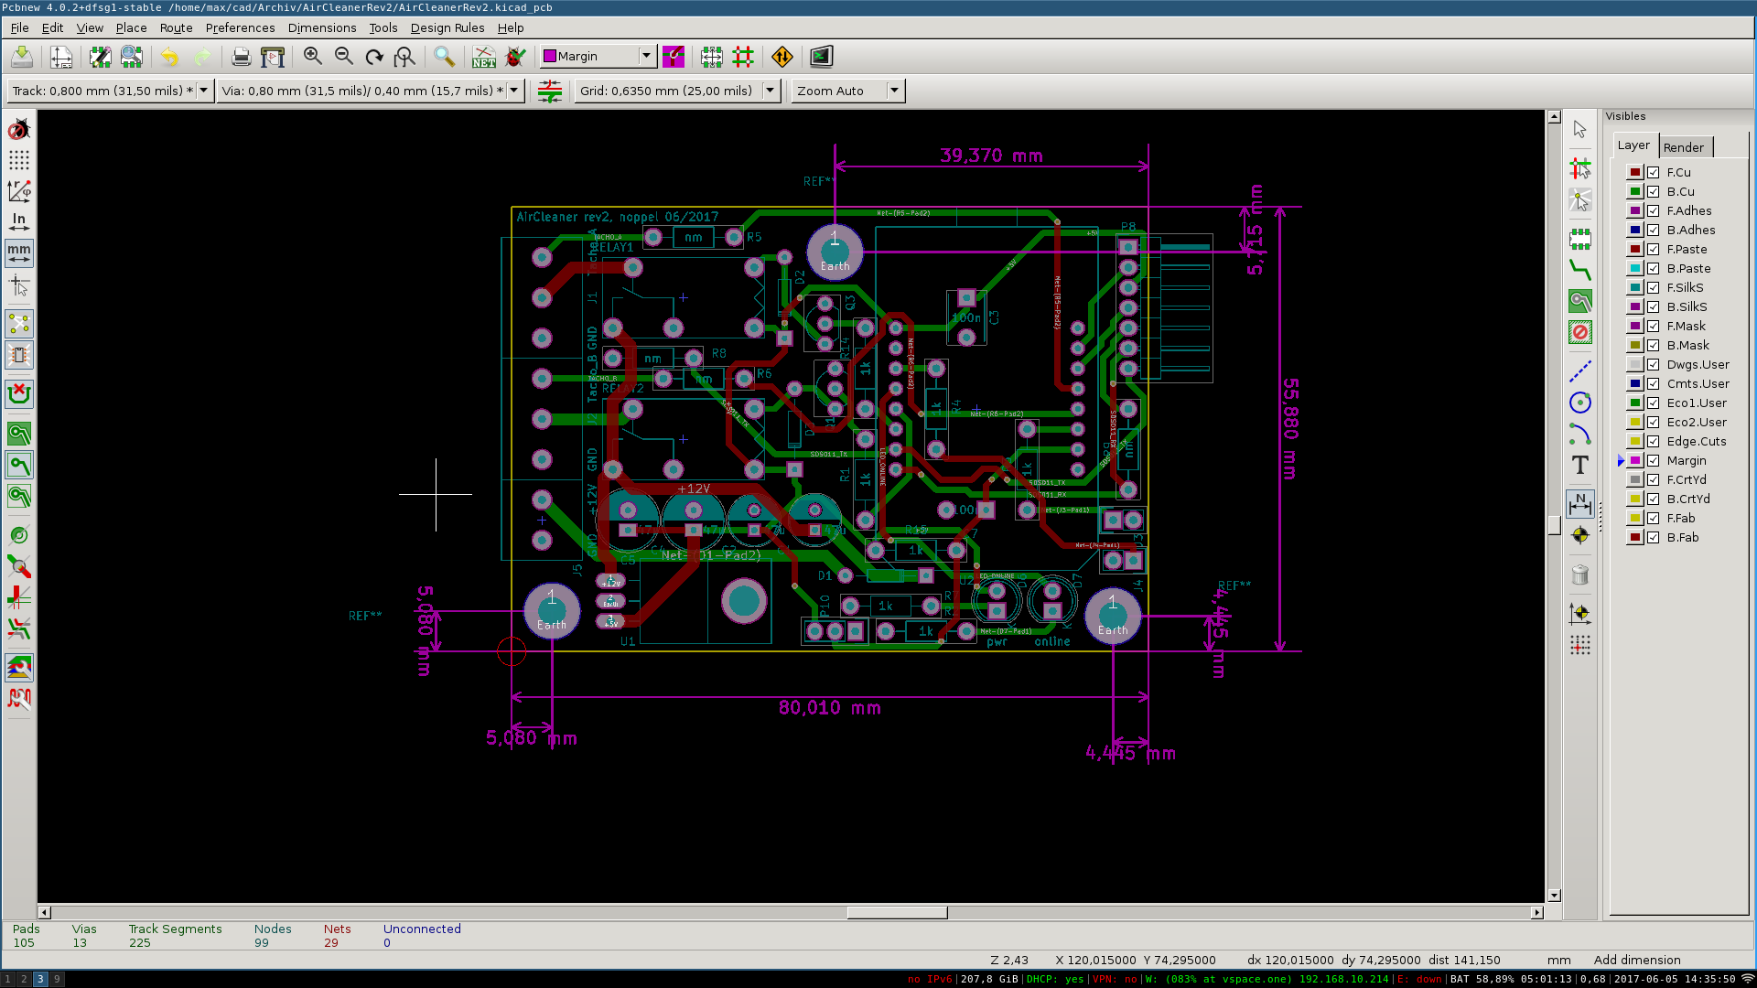 Link

